LAPORAN PRAKTIKUM 1
PERTEMUAN I

TEKNOLOGI IOT II
Disusun dalam rangka memenuhi Syarat Kelengkapan Praktikum Mata Kuliah Teknologi IOT 2

Disusun Oleh :
Nama : Muhammad Khoiru Nizar
NPM : 25782018
Jurusan : Teknologi Informasi
Program Study : Teknologi Rekaysa Internet
Kelas : 3A
Dosen Pengampu :
Dr. ir. Septafiansyah Dwi Putra, S. T.,M.T.
Agus Ambarwari, S.Pd.,M.Kom.

MENTRI PENDIDIKAN DAN KEBUDAYAAN KOTA BANDAR
LAMPUNG POLITEKNIK NEGERI LAMPUNG

TAHUN AJARAN 2026/2027

1.5.1 MENYALAKAN LED
LED menyala kelap kelip
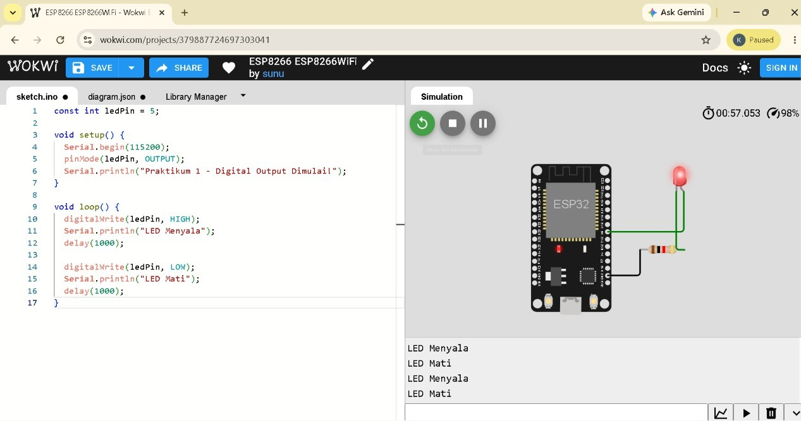

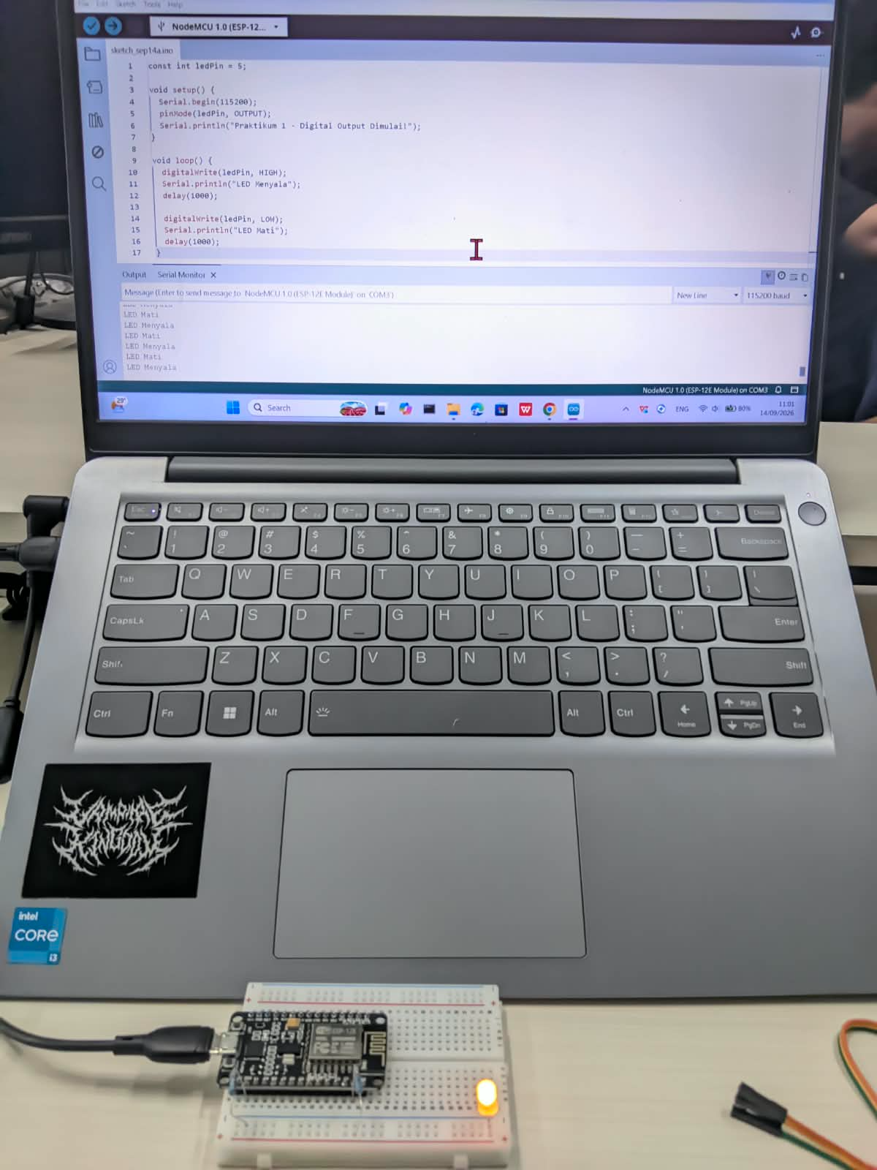
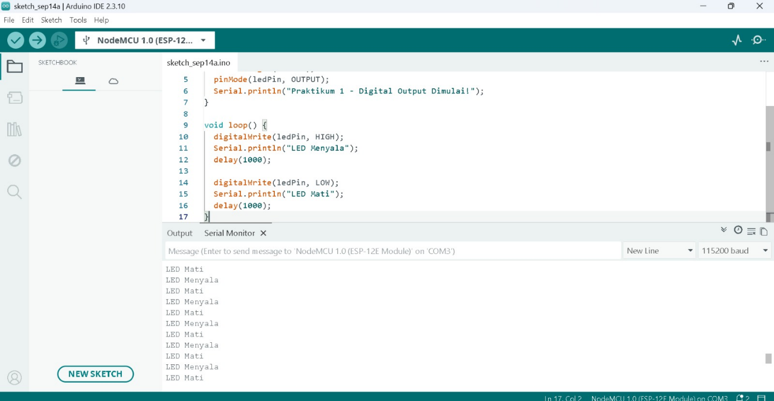

Langkah Kerja Rangkaian:
- Pasang NodeMCU pada breadboard.
- Pasang LED pada baris kosong di breadboard. Perhatikan kakinya:
  - Kaki yang lebih panjang adalah Anoda (Positif).
  - Kaki yang lebih pendek (dan terdapat sisi datar di tepi plastik kepala LED) adalah Katoda (Negatif).
- Hubungkan pin D1 (GPIO 5) dari NodeMCU ke kaki Anoda LED menggunakan kabel jumper.
- Hubungkan kaki Katoda LED ke salah satu ujung Resistor 220 Ohm.
- Hubungkan ujung Resistor lainnya ke jalur GND pada NodeMCU. (Catatan: Resistor berfungsi sebagai pembatas arus agar LED tidak terbakar).

1.5.2 MEMBACA PUSHBUTTON
LED menyala saat tombol ditekan
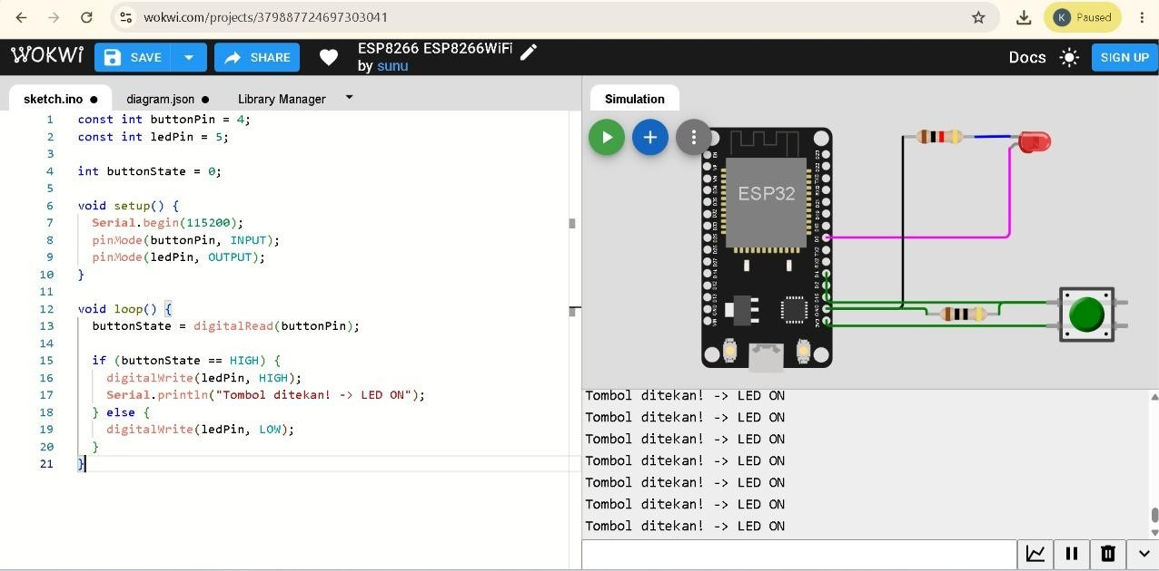

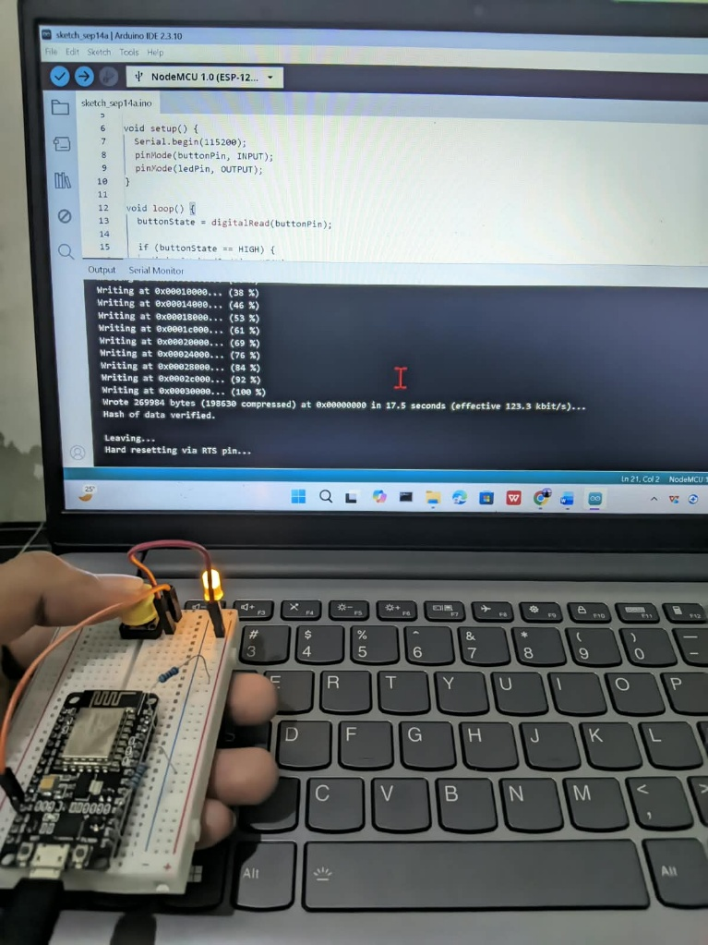

Langkah Kerja Rangkaian:
- Biarkan rangkaian LED pada pin D1 dari Praktikum 1 tetap terpasang.
- Pasang sebuah push button pada breadboard, melintasi garis pemisah/parit tengah.
- Hubungkan kaki pertama push button ke pin 3V3 (3.3V) pada NodeMCU.
- Hubungkan kaki kedua push button ke pin D2 (GPIO 4) NodeMCU.
- Pada kaki kedua yang sama, pasang sebuah Resistor 10k Ohm, lalu hubungkan ujung lain dari resistor tersebut ke jalur GND NodeMCU.

- Latihan 1 (Pemahaman Logika Pin): Berdasarkan tabel Referensi Pinout di subbab 1.3.3, jelaskan apa yang mungkin terjadi jika Anda menggunakan logika rangkaian dari Praktikum 2 (Active-High / pull-down), namun menyambungkan tombol tersebut ke pin D8 (GPIO 15), lalu menekan tombol tersebut tepat pada detik di mana NodeMCU baru diberi daya?
Jawab:
D8/GPIO 15 adalah pin yang berhubungan dengan proses boot NodeMCU, jika tombol ditekan saat NodeMCU baru diberi daya, maka dapat mengganggu proses boot dan NodeMCU bisa gagal menjalankan program dengan normal.
- Latihan 2 (Implementasi Kode): Modifikasi kode pada Praktikum 1 agar LED berkedip secara tidak simetris, yaitu menyala sangat cepat selama 200 ms, kemudian mati agak lama selama 800 ms. Tuliskan dua baris fungsi delay() yang harus Anda ubah.
Jawab:
Pada delay(1000) pertama diubah menjadi delay (200), dan delay(1000) yang kedua menjadi delay(800).
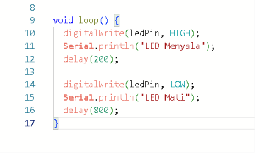

- Latihan 3 (Analisis Sirkuit): Berdasarkan hukum aliran arus listrik searah, apa yang terjadi jika pada Praktikum 1 Anda memasang kaki LED secara terbalik (Anoda ke GND, Katoda ke D1)? Apakah program akan mengalami error kompilasi? Mengapa LED tidak menyala?
Jawab:
Program tetap dapat dikompilasi karena kesalahan pemasangan perangkat tidak terdeteksi oleh compiler, LED tidak menyala karena polaritasnya terbalik sehingga arus tidak mengalir melalui LED dengan arah yang benar.

- Latihan 4 (Pengembangan Algoritma): Ubah blok kondisi if-else pada Praktikum 2 sehingga perilakunya terbalik: "Saat tombol TIDAK ditekan, LED menyala. Saat tombol DITEKAN, LED justru mati."
Jawab:
Ubah kondisi menjadi if (buttonState == LOW) untuk menyalakan LED dan else untuk mematikannya. Dengan begitu, tombol tidak ditekan → LED menyala, tombol ditekan → LED mati.
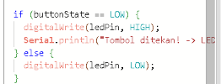

1.7 TUGAS
Mohon maaf tidak bisa di run, karena wokwinya down server.
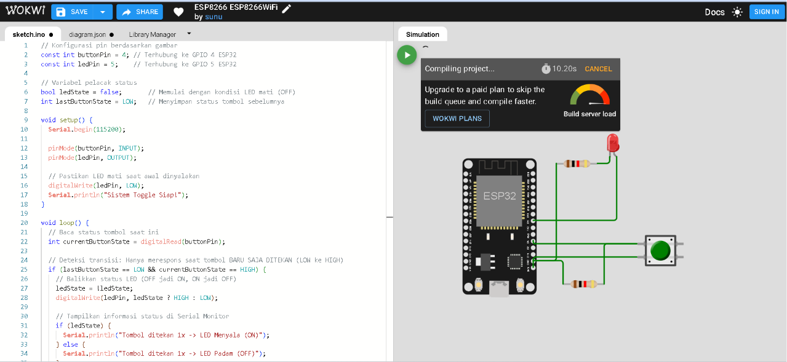

Kode program :
// Konfigurasi pin berdasarkan gambar const int buttonPin = 4; // Terhubung ke GPIO 4 ESP32 const int ledPin = 5; // Terhubung ke GPIO 5 ESP32

// Variabel pelacak status bool ledState = false; // Memulai dengan kondisi LED mati (OFF) int lastButtonState = LOW; // Menyimpan status tombol sebelumnya

void setup() {
Serial.begin(115200);

pinMode(buttonPin, INPUT); pinMode(ledPin, OUTPUT);

// Pastikan LED mati saat awal dinyalakan digitalWrite(ledPin, LOW);
Serial.println("Sistem Toggle Siap!");
}

void loop() {
// Baca status tombol saat ini int currentButtonState = digitalRead(buttonPin);

// Deteksi transisi: Hanya merespons saat tombol BARU SAJA DITEKAN (LOW ke HIGH) if (lastButtonState == LOW && currentButtonState == HIGH) {
// Balikkan status LED (OFF jadi ON, ON jadi OFF) ledState = !ledState; digitalWrite(ledPin, ledState ? HIGH : LOW);

// Tampilkan informasi status di Serial Monitor if (ledState) {
Serial.println("Tombol ditekan 1x -> LED Menyala (ON)");
} else {
Serial.println("Tombol ditekan 1x -> LED Padam (OFF)");
}

// Jeda debounce untuk mencegah pemicuan ganda akibat pantulan tombol delay(200);
}

// Simpan kondisi tombol untuk iterasi berikutnya lastButtonState = currentButtonState;
}

